Fédération fribourgeoise de natation  Freiburgischer Schwimm-Verband | 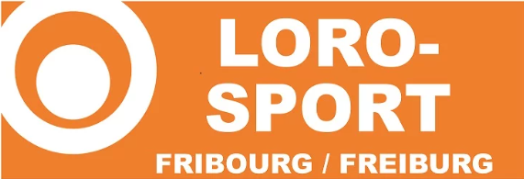

Commission cantonale LoRo-Sport
c/o Service du Sport SSpo
Ch. des Mazots 2
1701 Fribourg
Objet : Demande de subsides pour [Nom de la manifestation]
Madame, Monsieur,
Le [nom de la manifestation] est une manifestation de natation populaire organisée par [nom du club], en accord avec la Fédération fribourgeoise de natation. Elle se déroulera le [date] à [lieu] et réunira des nageuses et nageurs de différents âges et niveaux, issus des clubs du canton de Fribourg.
Cette manifestation a pour objectif d’offrir aux participants une expérience sportive à la fois formatrice, accessible et conviviale, dans un cadre structuré favorisant la participation, l’esprit sportif et les échanges entre clubs. Selon la nature de l’événement, elle peut également représenter une première approche de la compétition pour certains nageurs, notamment les plus jeunes, et contribuer ainsi à leur motivation et à leur progression.
Au-delà de son aspect purement sportif, cette manifestation s’inscrit pleinement dans la promotion de la natation populaire fribourgeoise. Elle permet de valoriser le travail accompli au sein des clubs, de renforcer les liens entre les différentes sociétés francophone et germanophone du canton.
Par son caractère sportif, éducatif et fédérateur, le [nom de la manifestation] constitue ainsi un élément important du calendrier cantonal et participe activement au développement de la natation dans le canton de Fribourg.
Le concept de natation populaire implémenté par la Fédération Fribourgeoise de Natation est particulièrement novateur et représente un moteur pour le développement de la natation dans le canton, puisqu’il permet d’élargir le bassin de recrutement de futurs compétiteurs. C’est pourquoi nous espérons qu’il vous sera possible de nous soutenir pour garantir la pérennité de ce concept.
En vous remerciant une fois encore pour votre précieux soutien, je vous adresse, mes meilleures salutations.

